【轨物方案】开关柜智能化解决方案：从传感器到 AI 诊断的技术全栈拆解


一套典型的 10kV 配电房，少则几十面、多则两三百面开关柜。传统运维模式下，每面柜子的状态感知依赖三件事：人工巡检、定期检修、故障后处理。
从技术角度看，这套模式有四个硬伤：
1. 采样频率过低，状态变化窗口被错过
人工巡检周期通常为 1-7 天。机械特性的劣化——比如分合闸线圈电流波形的畸变、触头行程曲线斜率的偏移——往往在数小时内就会完成从“正常”到“临界”的跳变。这就好比用一台每分钟拍一张的相机去捕捉子弹飞行，你大概率拍不到关键帧。
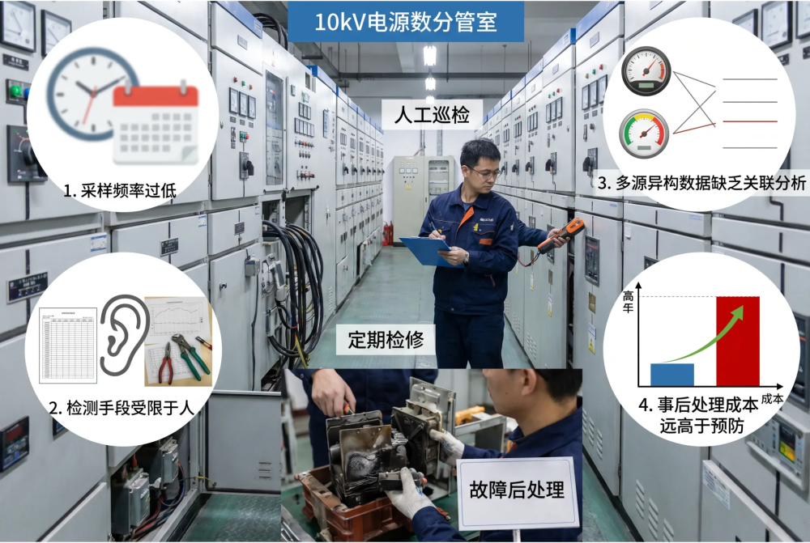
2. 检测手段受限于人，数据不可量化
传统巡检依赖“听、看、闻”——听异响、看表计、闻焦糊味。这些判断高度依赖运维人员的经验，且无法形成可追溯、可对比的数字化记录。一个老师傅退休，往往意味着一套故障判断知识库的消失。
3. 多源异构数据缺乏关联分析
一面开关柜的状态涉及至少 4 个物理维度：触头温度、环境温湿度、机械操动特性、绝缘状态（局部放电）。传统模式下，这些数据由不同仪表独立采集、分别记录，没有人能把“断路器触头温度缓慢上升 + 机构分闸时间微幅延长”这两条孤立信息关联成一个“触头弹簧疲劳”的早期诊断结论。
4. 事后处理成本远高于预防
电力系统中最贵的不是设备，是停电。一次开关柜故障导致的非计划停运，损失动辄数万到数十万元。而触发故障的机械机构卡涩、绝缘受潮等问题，如果在早期被检测到，处理成本通常不到故障抢修的 5%。
这些问题的本质不是“人不努力”，而是“人做不到”。 只有传感器能做到 7×24 秒级采样，只有 AI 算法能做到多维度数据的关联分析——这就是开关柜智能化的技术动因。

轨物科技针对开关柜智能化提出的是一套全栈自研方案，覆盖从物理信号采集到运维决策的全链路。
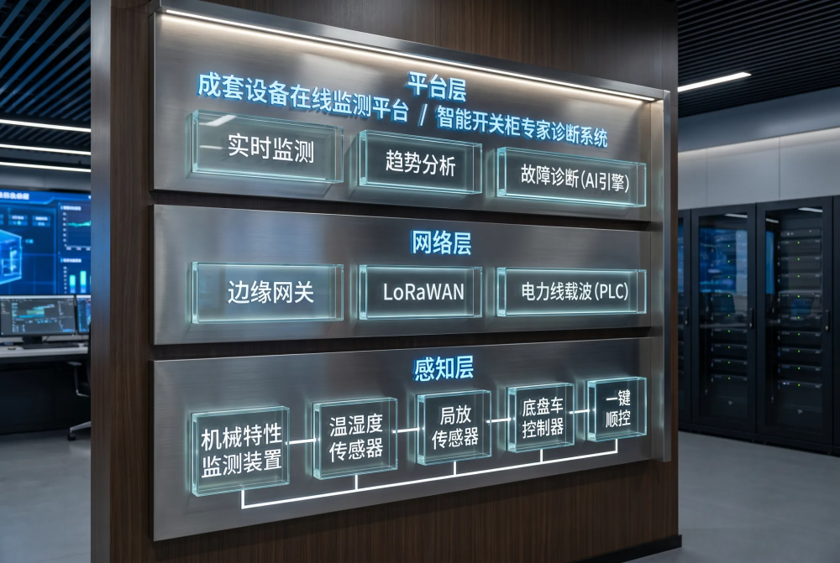

感知层：5 类硬件，每个解决一个具体的技术问题
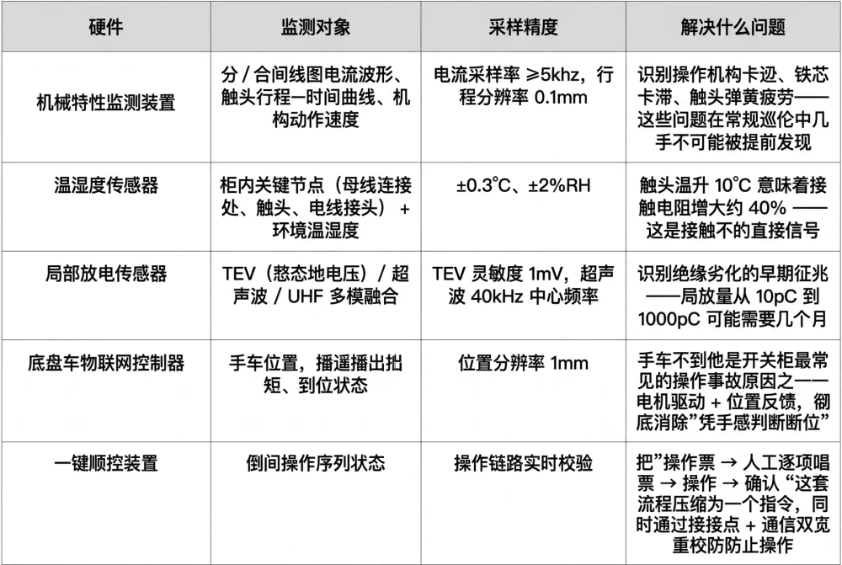
一个关键技术细节： 机械特性监测装置的电流传感器采用开口式霍尔方案，支持不停电安装。对于存量开关柜改造，这个设计把安装工作量从“停电 4 小时 + 拆柜”降低到“带电安装 20 分钟”。

网络层：三种通信方式的适用场景
开关柜的运行环境对通信是严峻考验——强电磁干扰、金属柜体屏蔽、分散布局。
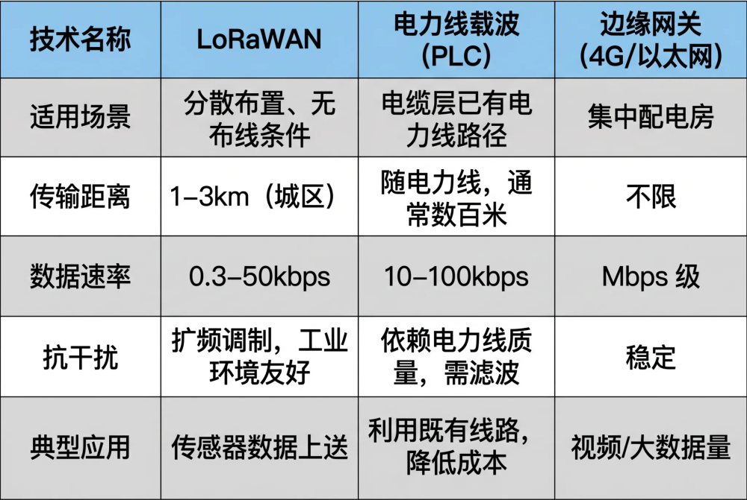
轨物的做法是混合组网：同一配电房内以边缘网关汇聚为主，跨区域分散柜体用 LoRaWAN 补充，已有电缆沟的场景优先用 PLC 复用既有线路。

平台层：两个软件产品各司其职
成套设备在线监测平台负责“看”——实时数据接入、可视化展示、阈值告警、历史曲线查询。这是一个操作级工具，日常巡检人员在这里完成 90% 的工作。
智能开关柜专家诊断系统负责“想”——基于历史数据的趋势分析、多参数关联诊断、故障根因推理。它不是简单地设阈值报警，而是在电流波形畸变 + 行程曲线偏移 + 温升趋势三个信号同时出现时，给出“疑似机构润滑不足，建议安排检修”这类有因果逻辑的诊断建议。
两个系统数据互通：监测平台是数据的“入口”，专家系统是数据的“加工厂”。


在开关柜智能化方案中，机械特性监测是技术门槛最高、也是运维价值最大的一环。

为什么难？
断路器操动机构是一个典型的短时、高速、大冲击的机械系统。一次分闸动作持续时间约 20-60ms，触头运动速度可达 5-10m/s。要在这么短的时间窗口内精确捕捉：
- 线圈电流的完整波形（包括铁芯触动点、铁芯运动段、电流拐点）
- 触头行程随时间的变化曲线
- 刚分/刚合速度
- 三相不同期时间
对传感器的采样率、响应速度、抗振动能力都提出了苛刻要求。

轨物的技术路线
轨物机械特性监测装置采用电流-行程联合采集方案：
此处为语雀视频卡片，点击链接查看：轨物科技开关柜一体化界面操作演示.mp4
8轨物科技开关柜一体化界面操作演示
1. 线圈电流采集
用霍尔电流传感器（非接触式）以 ≥5kHz 采样率采集分/合闸线圈电流波形。这个波形的每一段都对应着机械动作的一个阶段：
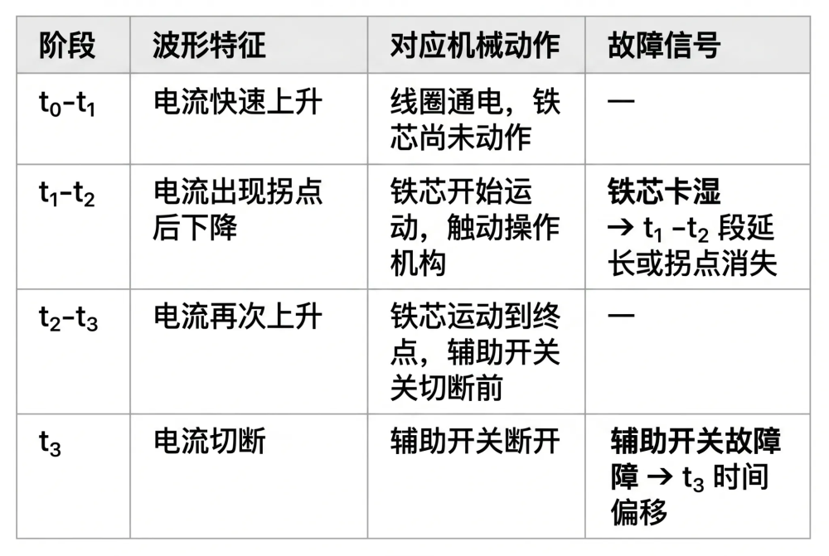
通过对波形的精细化分段和时间节点提取，可以逐项判断线圈回路、铁芯运动机构、辅助开关的健康状态。
2. 触头行程采集
采用角位移传感器（旋转编码器）关联主轴转角，换算为触头直线行程。关键提取参数：
- 触头开距（总行程）
- 超程（触头接触后的额外压缩行程——反映触头磨损）
- 刚分速度 / 刚合速度（触头刚分离/刚接触瞬间的速度）
- 三相分/合闸不同期时间
这些参数与出厂值对比，偏移超过阈值即触发诊断。
3. 诊断逻辑
单一参数偏移说明单一问题：
- 线圈电流波形正常的但合闸时间长 → 机构润滑不足
- 超程减少 20% 以上 → 触头磨损严重
- 三相不同期时间 >2ms → 机械联动杆松动
多参数关联偏移给出更高置信度的诊断：
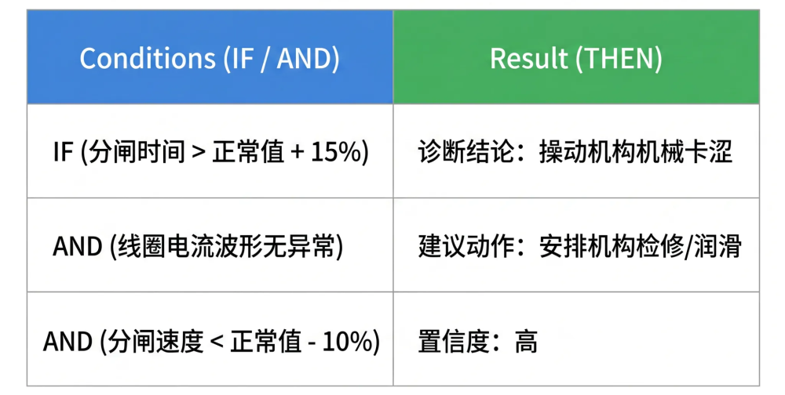


传统的在线监测系统做的是阈值判断：温度超过 85°C → 报警。这个模式的问题显而易见：
- 阈值设高了漏报，设低了误报频繁
- 无法区分“正常温升”（负荷增大导致）和“异常温升”（接触电阻增大导致）
- 无法关联多个弱信号形成强诊断
轨物的专家诊断系统采用的是规则引擎 + 趋势分析的混合路线（非纯黑盒机器学习），这样做的优势是诊断结论可解释——运维人员看到的不是“AI 认为有问题”而是“因为 A、B、C 三个指标的同步变化，判断为 X 类型故障”。
一个真实的诊断逻辑链示例：
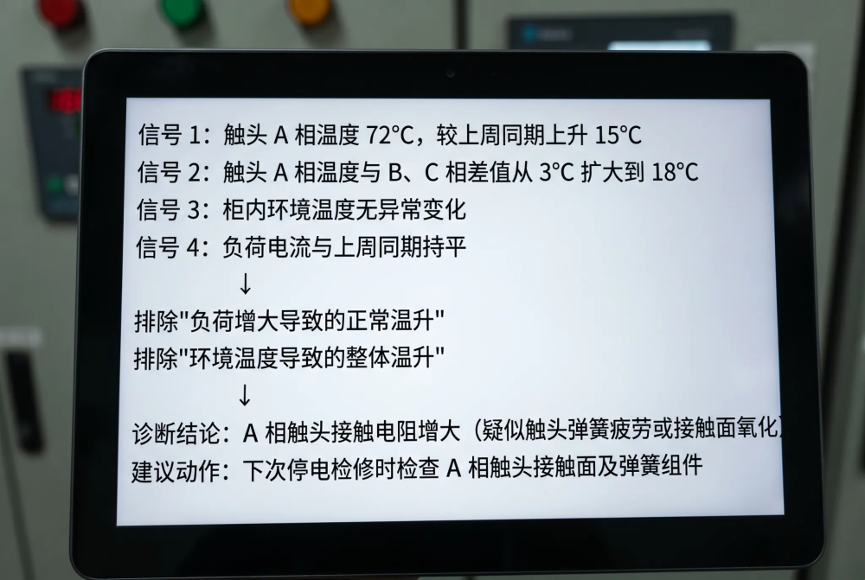
这套逻辑不是在事故发生后才触发，而是在早期劣化阶段就给出预警——这是“预测性维护”和“故障后抢修”的根本区别。

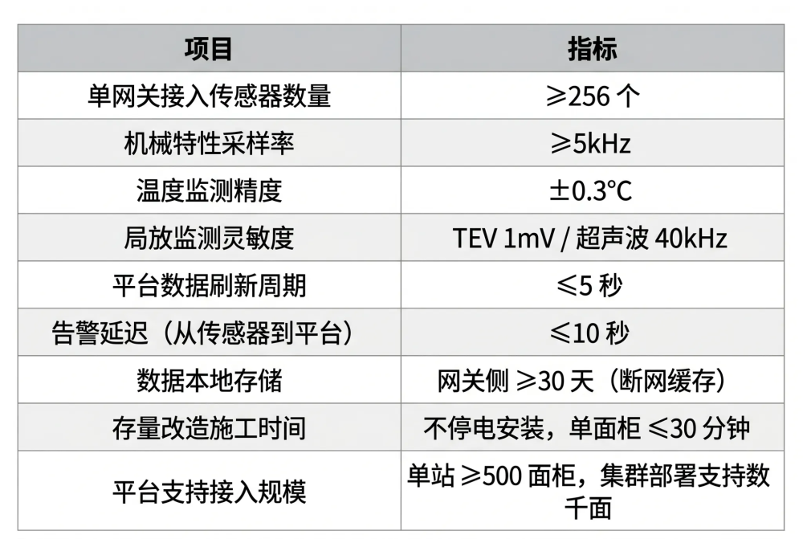

轨物科技开关柜智能化方案的核心逻辑可以浓缩成三句话：
- 让柜子长上感官——用 5 类传感器覆盖机械、温度、绝缘、操作四大监测维度，把“现场看”变成“坐屏幕前看”。
- 让数据自己说话——边缘网关完成初级处理，AI 算法完成多参数关联分析，从“这个值超了”升级为“这个部件可能要出问题”。
- 让知识沉淀下来——专家系统的诊断规则库可迭代、可传承，不再依赖老师傅的个人经验
这不是在开关柜上贴几个传感器就完事的“物联网包装”，而是从传感器选型、信号处理、通信组网到 AI 诊断的全链路技术工程。

